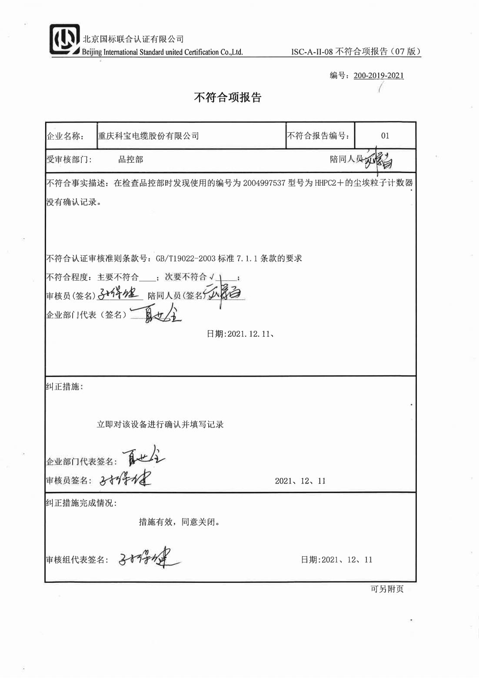编号：200-2019-2021

**不符合项报告**

|  |  |  |  |
| --- | --- | --- | --- |
| 企业名称： | 重庆科宝电缆股份有限公司 | 不符合报告编号： | 01 |
| 受审核部门: 品控部 陪同人员: | | | |
| 不符合事实描述：在检查品控部时发现使用的编号为2004997537型号为HHPC2＋的尘埃粒子计数器没有确认记录。  不符合认证审核准则条款号：GB/T19022-2003标准7.1.1条款的要求  不符合程度：主要不符合____；次要不符合√_____；  审核员(签名)___________ 陪同人员(签名)_________  企业部门代表（签名）_________  日期:2021.12.11、 | | | |
| 纠正措施:  立即对该设备进行确认并填写记录  企业部门代表签名:  审核员签名: 2021、12、11 | | | |
| 纠正措施完成情况:  措施有效，同意关闭。  审核组代表签名: 日期:2021、12、11 | | | |

可另附页